今天早上一早出发，走走看看、经过阳光花园看看，我家亲戚给我说那里有铺面要出租，但我去看了一下铺面很小，不到80个平方，不适合开药店，觉得不行。就又继续到处看看。今天没有看到有好的铺面，明天继续找。
徐瑛
2015/10/5

租金1800一个月，转让费1万，周边有两家药房，一家诊所。周边是小区住户，有个菜市，面积只有78平方米，地址在夏家巷（老城区）。
陶文
2015/10/5

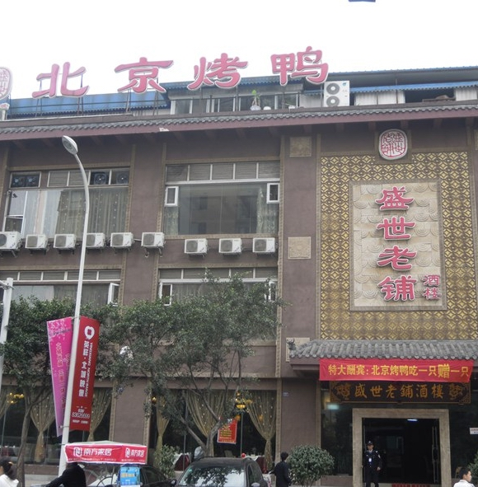
今天去的政府北路。暂时没有找到合适的铺面。
政府北路有许多的商铺，卖服装，餐饮等。有一定的人流量
林珂
2015/10/5

